课程名称： 数字电子技术 （A） 课程所在学院： 理学院
考试班级 学号 姓名 成绩
试卷说明：
- 本次考试为闭卷考试。本试卷共计 4 页，共 8 大部分，请勿漏答；
- 考试时间为 120 分钟，请掌握好答题时间；
- 答题之前，请将试卷和答题纸上的考试班级、学号、姓名填写清楚；
- 本试卷全部答案写在试卷上。
- 答题完毕，请将试卷和答题纸正面向外对叠交回，不得带出考场；
- 考试中心提示：请你遵守考场纪律，诚信考试、公平竞争！

一、简答（26分）
1.由555构成的单稳态触发器中，已知V_{CC}=9V，R=27KΩ，C=0.05μF。估算输出脉冲的宽度t_{w}（5分）

2.化简逻辑函数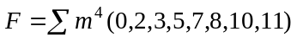+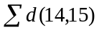为最简与或式。（5分）

3. CMOS 门电路特点：静态功耗 ；而动态功耗随着工作频率的提高而 ；输入电阻 ；噪声容限 于 TTL 门。共阴极七段数码管LED，显示3的16进制代码为 。（6分）

4. 选用A/D芯片时，考虑它的主要技术指标是 、 ；对20Hz ~ 10KHz音频信号作A/D转换时，A/D转换芯片的转换时间（采样时间）至少应小于 μs；某一控制系统中，要求所用D/A转换器的精度小于0.25%,试问应选用 位的D/A转换器；（6分）

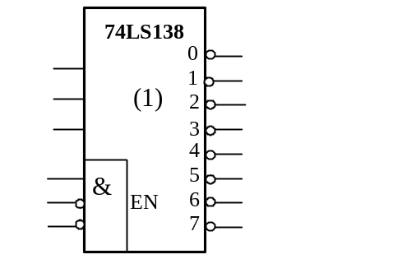5. ROM 主要由 和 两部分组成；某ROM有8条数据线，12条地址线，则其存储容量为 。（4分）
A B C

二、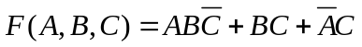（本题14分，小题7分）(A为最高位)
- 用3-8译码器及适当门电路实现。

- 用“八选一”数据选择器及适当门电路实现。
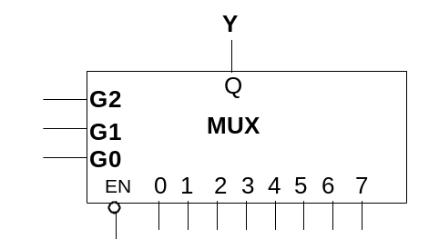

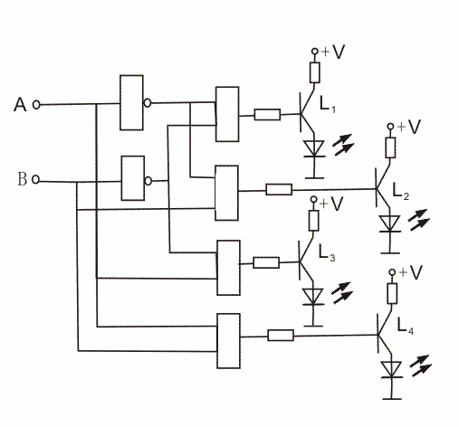
三、已知某逻辑电路如下图，请回答（10分）：
  - 这是什么电路？有什么功能？
  - 以真值表形式列出A、B与输出L₁、L₂、L₃、L₄的逻辑关系。

2-4线译码器电路

四、已知触发电路如下图，请回答（10分）：
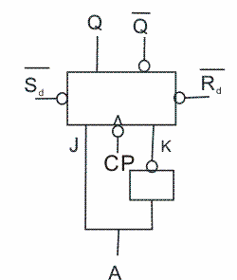
- 这是什么样的触发电路？
- 写出输出Q与输入A端信号的逻辑关系。

- R_{d}、S_{d}端的信号起什么作用？

D触发器电路；

五、已知JK信号如图所示,画出负边沿JK触发器的输出波形。设触发器初始状态为0.（5分）

CP

J

K

Q
n
+
1

六、用J-K触发器设计一个同步五进制加法计数器。要求写出全部设计过程，并验证自启动。（15分）

七、下图是由两片同步十进制计数器74LS160组成的计数器，试分析两片分别是几进制？两片串联起来是多少进制？（10分）
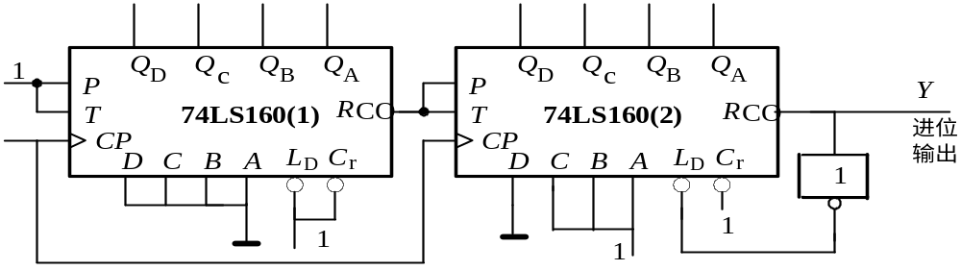
0 1 0 1

十进制；五进制（5→9）；50进制。

八、图7所示为一个可变进制计数器。其中74LS138为3线/8线译码器，当S₁=1且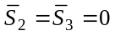时，它进行译码操作，即当A₂A₁A₀从000到111变化时，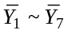依次被选中而输出低电平。T1153为四选一数据选择器。（1）试问当MN为00时，由集成74LS290构成计数器是几进制？此时显示数码管BS201A显示的最大数字是什么？（2）当MN为10时，由集成74LS290构成计数器是几进制？（10分）
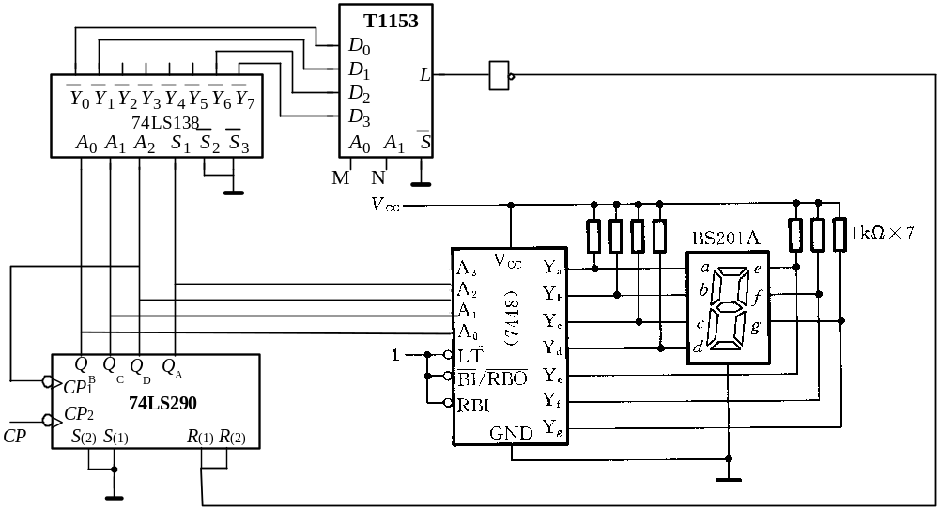
MN=00时，是5进制，显示最大数字为4；MN=01时，是6进制

